2024年度行政事业单位内部控制报告

编报系统操作手册

2025年3月

目录

一、 系统简介 3

（一） 系统基本情况 3

（二） 系统环境要求 3

（三） 系统登录地址 3

二、 填报用户（单户表） 3

（一） 用户登录 3

（二） 在线填报 5

（三） 浮动表 5

（四） 置灰单元格 6

（五） 基础数据多选 7

（六） 报告审核 8

（七） 生成报告 8

（八） 数据上报 9

三、 填报用户（汇总户） 10

（一） 报表业务管理 10

（二） 用户密码重置 10

（三） 报表数据查看 10

（四） 生成报告 11

（五） 数据上报 12

（六） 报送统计 12

四、 技术支持服务电话 13

# 系统简介

## 系统基本情况

“财政部统一报表系统”是由财政部开发的报表工作统一平台，其中包含了多套报表业务，涉及部内众多业务司局。“行政事业单位内部控制报告”是其中的一套报表业务，主要涵盖行政事业单位内部控制报告报表的下发、数据填报、数据汇总、数据审核、数据分析等功能。

## 系统环境要求

本系统基于B/S（浏览器/服务器）模式构建，用户直接通过网页浏览器登录和访问系统，不需要安装其他客户端软件。系统支持Windows XP、7、10操作系统，支持使用Chrome、Firefox和360等主流浏览器。

## 系统登录地址

基于安全考虑，本系统使用Https方式连接。

登录地址：

https://tybb.czt.gxzf.gov.cn

# 填报用户（单户表）

## 用户登录

**在登录界面输入用户名、密码，即可登录进入系统。用户名为：单位代码+@NKBG，其中单位代码为：20+组织机构代码（9位）（或统一社会信用代码的第9到第17位）+报表类型（0为单户表，7为汇总表）。**

**填报用户的系统界面如下：**

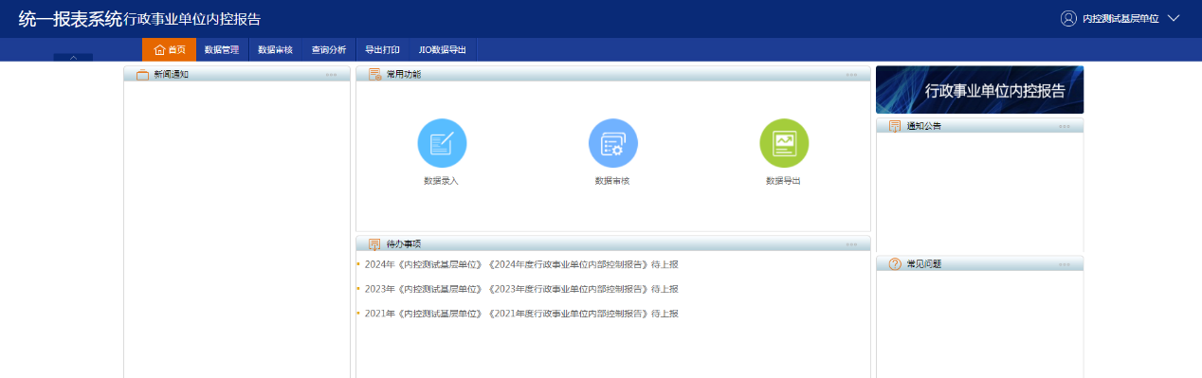

为安全考虑，请注意定期修改密码，修改密码界面如下：

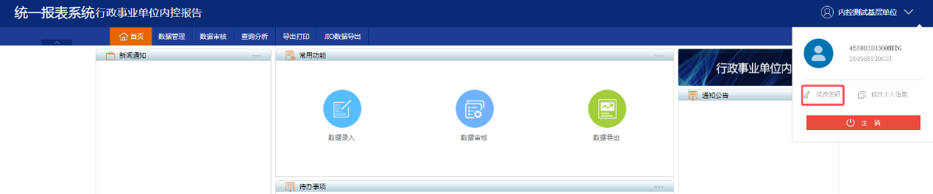

注：如上年已使用系统进行填报，可继续沿用上年账号密码进行系统填报。如密码忘记需要联系上级在单位用户管理功能进行密码重置。

根据安全工作要求，目前内控报告编报系统用户名和密码一致的单位暂无法登录，请遇到该情形的单位联系广西财政信息管理中心（0771—5331800）进行密码重置。新增用户登录密码也请联系广西财政信息管理中心（0771—5331800）获知。

## 在线填报

点击首页“常用功能”中的“2024数据录入”，即可进入到具体报表的录入界面，如下图：

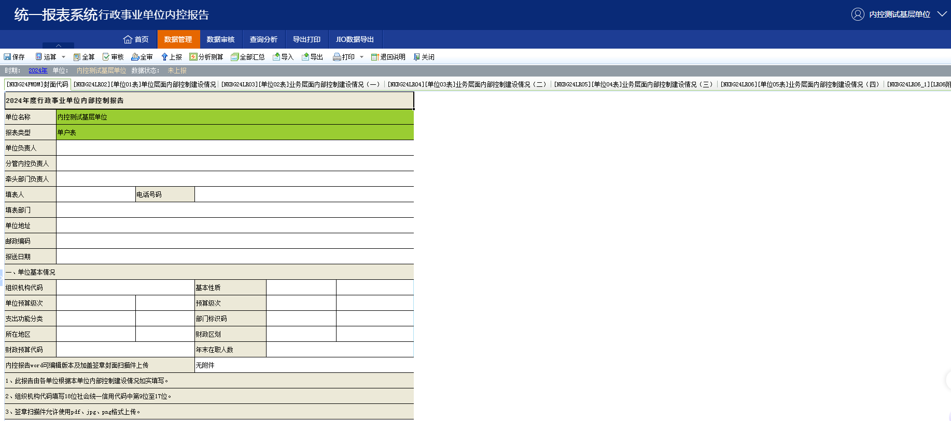

将行政事业单位内部控制报告的业务数据根据表格要求填入。

（注：灰色单元格为表样单元格，不可修改；绿色单元格为自动运算单元格，不可修改，数据自动计算产生；白色单元格为可填报单元格，可以录入。）

## 浮动表

“业务层面内部控制建设情况（三）”和“预算项目清单”是浮动表，选中浮动表的浮动单元格部分，右键单击，就可以看到工具栏里面的前插、后插、插入多行，即可进行增行操作（“单位层面内部控制建设情况”中的单位内部控制信息化模块联通情况也属于浮动区域）。

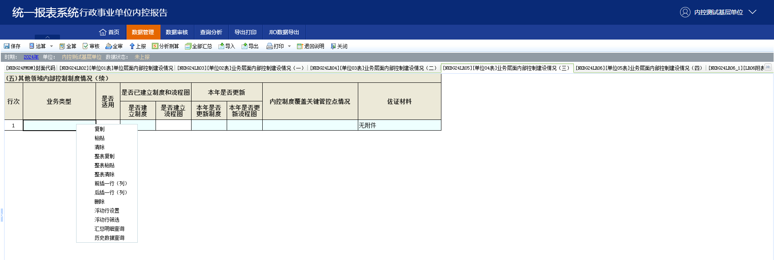

## 置灰单元格

置灰单元格会根据条件进行置灰。如下图：

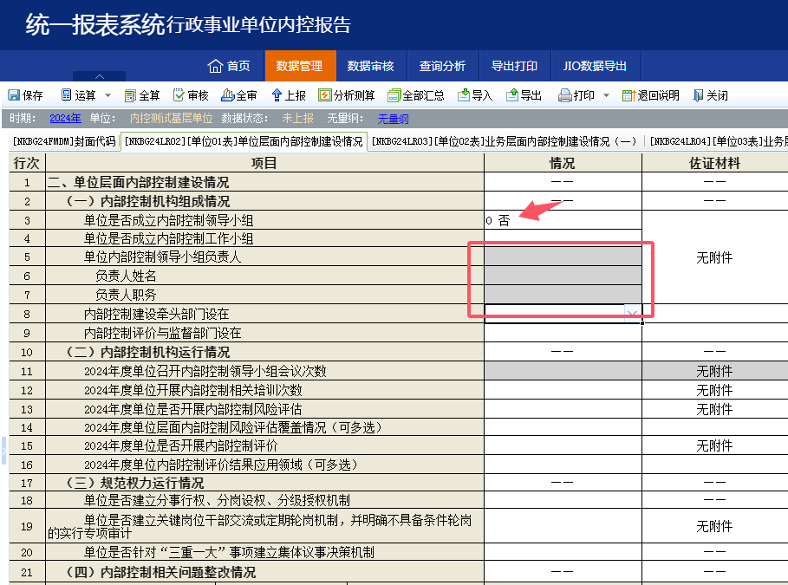

更改条件之后，置灰单元格根据规则自行变为可填写状态，即可进行填报数据，如下图：

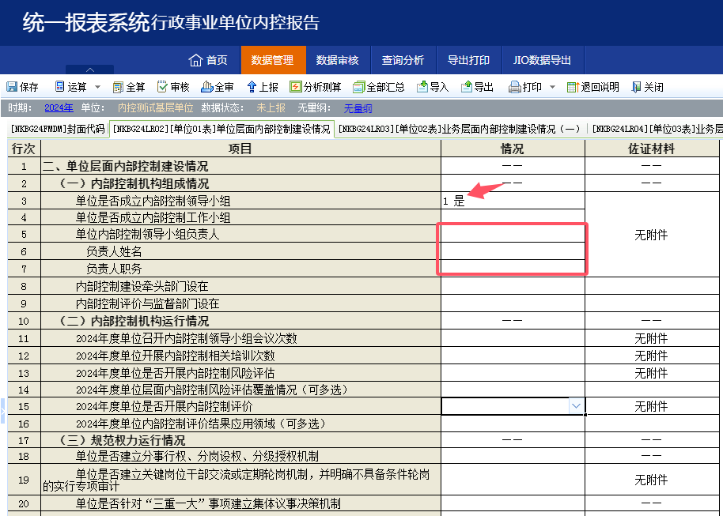

## 基础数据多选

内控业务有一些单元格，是需要多选的。根据单位实际情况进行选择枚举。

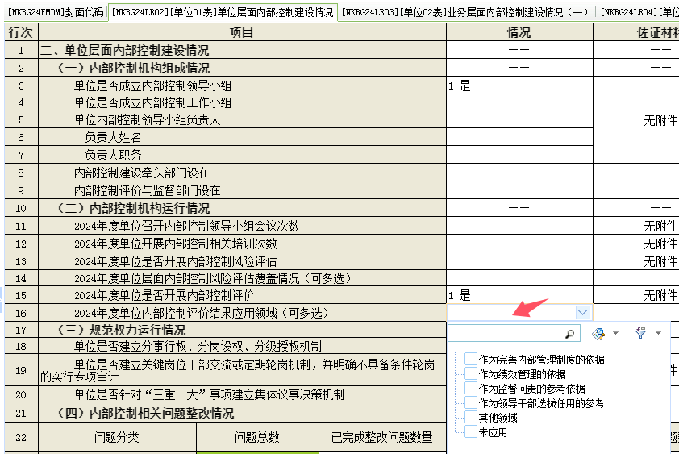

## 报告审核

对一个报表填写完成后，可点击审核按钮对该数据进行审核，如审核出现错误，右侧将会提示出现报错信息，**审核存在问题，双击公式，就会跳到出错的地方，用户可根据出错说明进行相应修改**（注：除“核实性”错误外，不允许存在审核报错）。

用户填写完所有报表内容之后，需要先点击全算，再进行全审，对全部报表进行复核。若全审无误，即可执行报告下载。

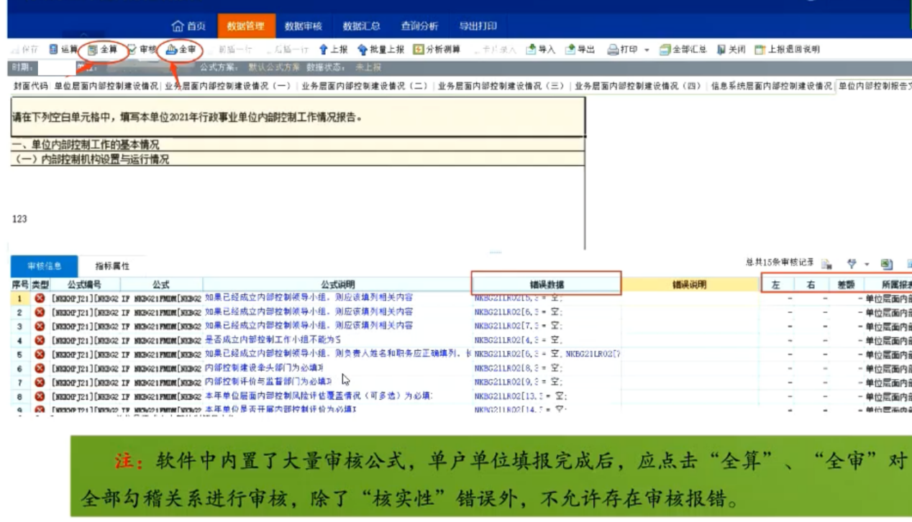

## 生成报告

审核无误后，可以通过点击下载查看生成的内控报告。内控报告应当下载后由各单位主要负责人签章，加盖单位公章。

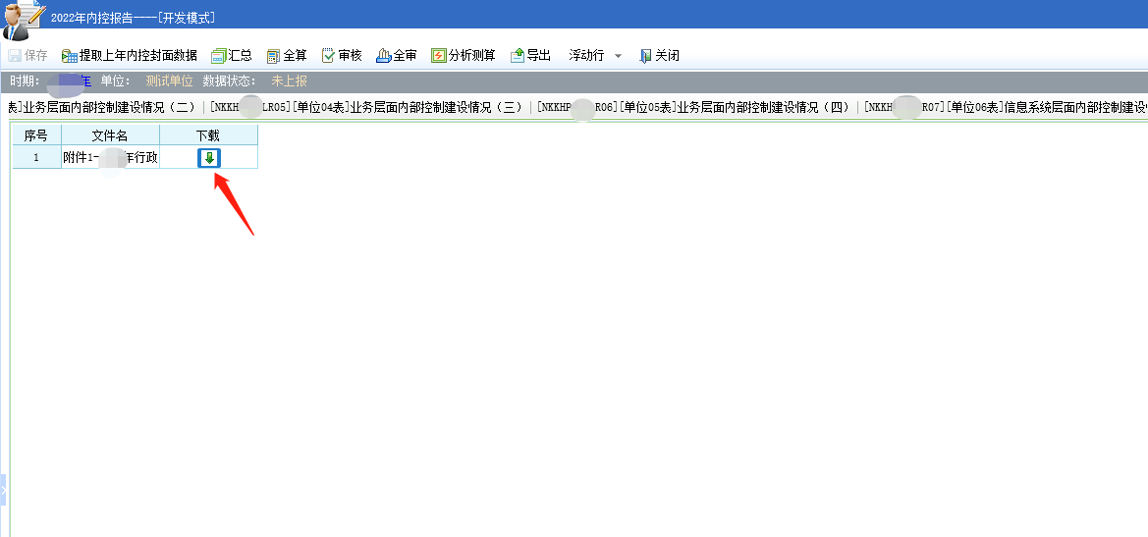

## 数据上报

在填报系统中上传本单位内部控制报告的可编辑版本及加盖签章的封面扫描件之后，就可以通过点击上报按钮，将填报的数据上报给上级单位（注：数据上报之后，数据不允许修改）。

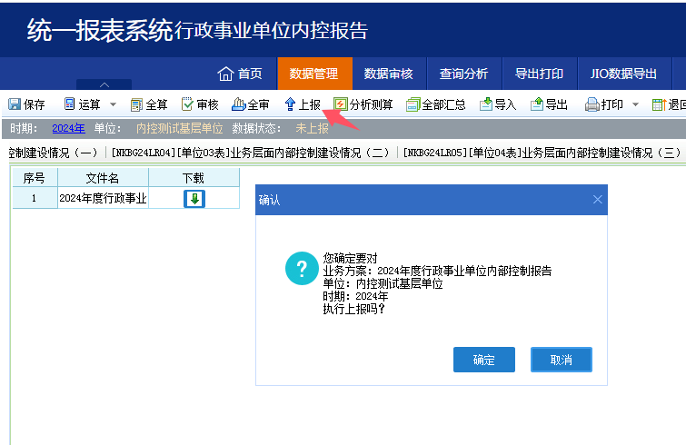

# **填报用户（汇总户）**

## 报表业务管理

1、审核本级报送的数据；

2、审核下级报送的数据；

3、分析本级、下级的数据；

4、生成汇总报告；

5、向财政部门报送数据。

## 用户密码重置

各级汇总用户（7结尾）为管理单位用户，均有权限修改本级及所辖部门、单位的用户密码，通过“系统管理-用户管理功能”对单位用户进行密码重置。

具体操作为：系统管理—用户管理—选中单位—修改密码

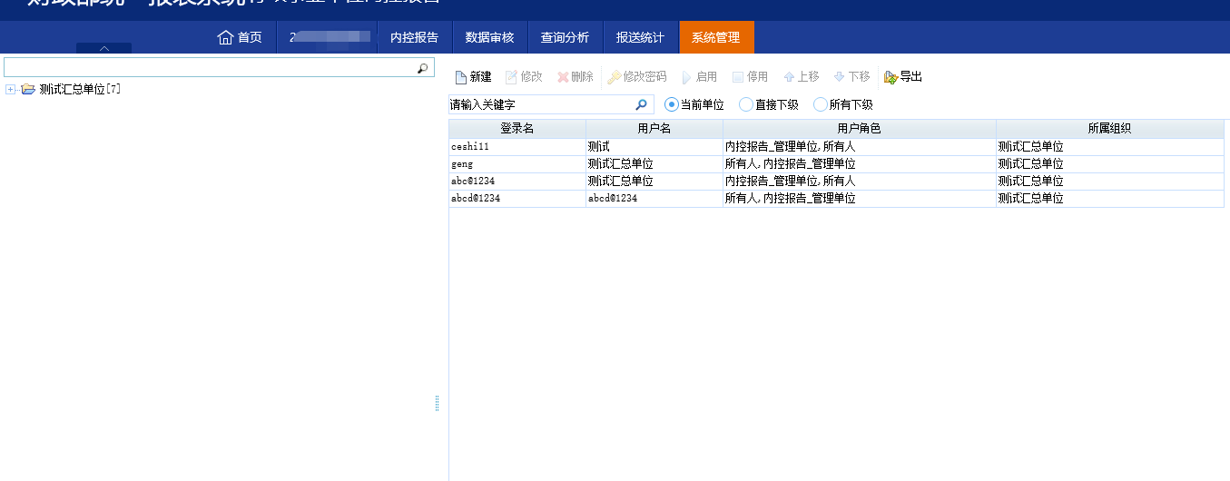

## 报表数据查看

登录系统后，点击首页“常用功能”中的“数据录入”，即可进入到具体报表的查看界面，如下图：

左侧为单位列表栏，可以选择要查看的报送单位，右侧为具体报表数据的展示区。

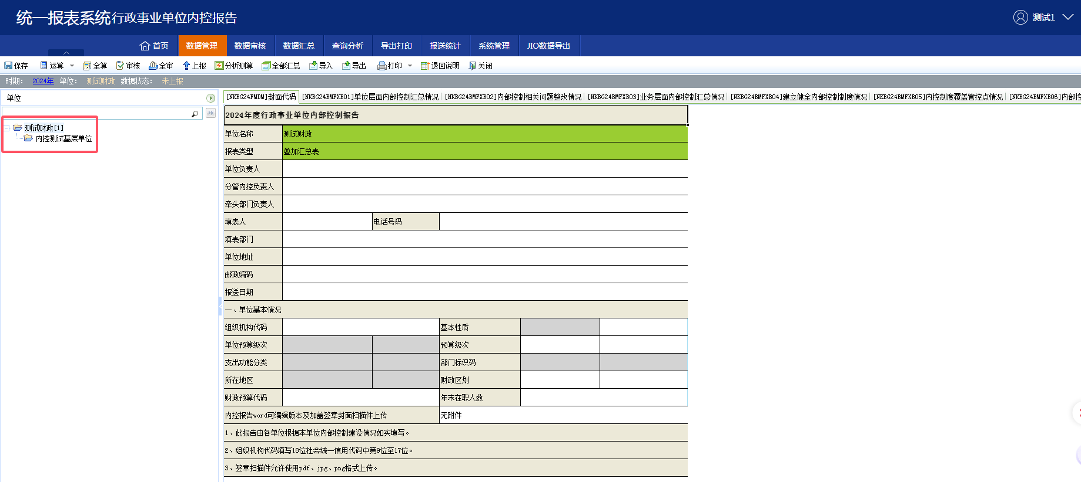

## 生成报告

本级和下级单位全部上报完成之后，汇总户应依次点击全部汇总、全算、全审按钮，如审核出现错误，系统将会提示出现报错信息（注：除“核实性”错误外，不允许存在审核报错）。

审核无误后，可以通过点击下载查看生成的汇总内控报告。汇总内部控制报告应当下载后由各部门/各级财政部门主要负责人签章，并加盖单位公章。

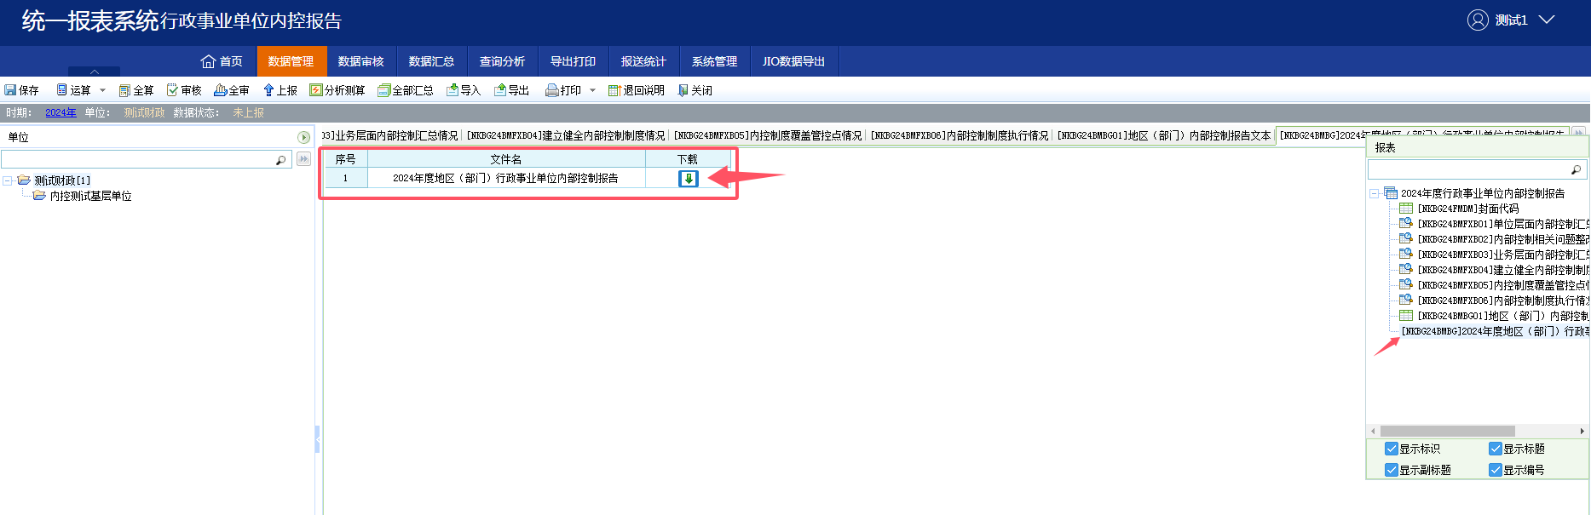

## 数据上报

在填报系统中上传本部门/本地区汇总内部控制报告的可编辑版本及加盖签章的封面扫描件之后，点击功能菜单上的“上报”按钮，将数据报送到上级财政部门。

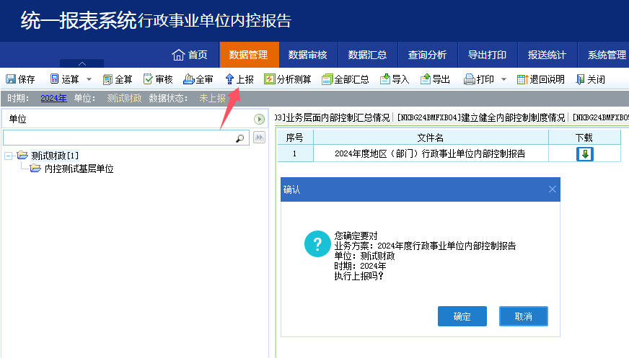

## 报送统计

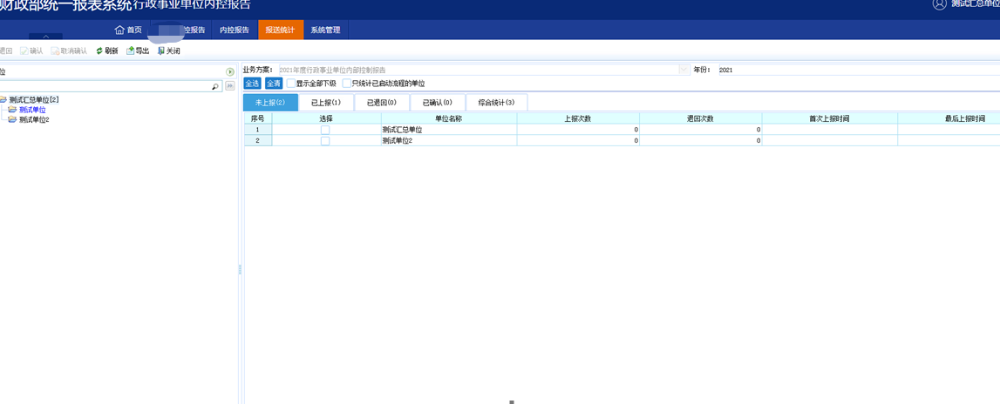

为管理用户单位提供的一个便于查询上报情况的功能，可以通过这个功能查看上报或未上报的单位。

# 技术支持服务电话

技术支持服务电话：0771-5331800、0771—5331677。